锑业VIP周刊

（7.8-7.12）

目 录

价格行情 2
MB锑近期走势 2
欧洲鹿特丹金属锑近期走势 3
国内2#锑锭近期走势 4
国内氧化锑近期走势 5
新闻动态 5
上半年锡矿山精细冶金厂乙二醇锑实现生产过半 5
日本将调查吉尔吉斯斯坦稀土 欲摆脱对中国依赖 6
锑产品销量跌致湖南有色半年亏损同比大增 6
分析预测 6
供应转为强硬 锑价就地反弹 6

联系我们：
北京创意坊科技有限公司
地址：北京市朝阳区高碑店盛世龙源12号楼
邮编：100022
总机：+86-10-58303333

价格行情

MB锑近期走势
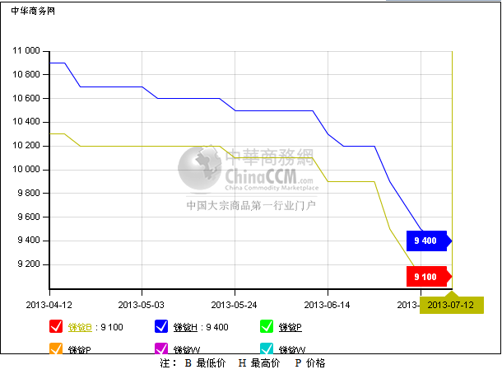

欧洲鹿特丹金属锑近期走势
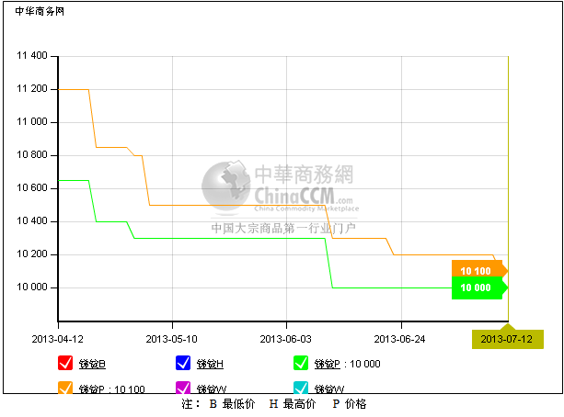

国内2#锑锭近期走势
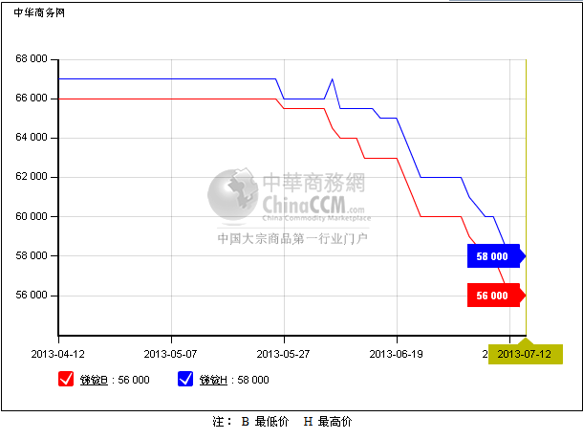

国内氧化锑近期走势
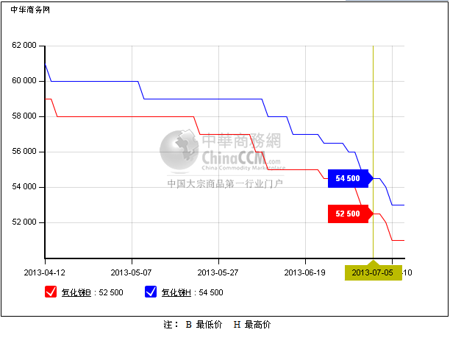

新闻动态

上半年锡矿山精细冶金厂乙二醇锑实现生产过半
上半年锡矿山精细冶金厂生产乙二醇锑520吨，为年目标产量的52%，实现了时间过半，生产任务过半。
今年上半年，该厂乙二醇锑生产线克服了放假、设备故障、二次离心机等一系列技术设备改造给正常生产带来的困难，致力于生产工艺的合理控制，经济技术指标的进一步提升，不断寻求降本增效的新途径。在生产过程中，该厂一方面狠抓生产工艺纪律、整顿员工工作作风，加强现场安全确认，通过对产品质量和现场管理的严格监督检查和考核，使生产的各项经济技术指标保持了良好的提升态势；另一方面注重督促员工保持对车间设备的维护和保养，为进一步提高经济效益，全力满足客户的个性化要求。同时，该厂还针对提高乙二醇锑生产直收率和产品白度、干燥失重进行了积极探索，取得了可喜成绩，产品直收率得到了提高，产品的白度、干燥失重、ｂ值合格率均100%达到了出厂要求。

日本将调查吉尔吉斯斯坦稀土 欲摆脱对中国依赖
隶属于日本经济产业省的独立行政法人将首次对中亚国家吉尔吉斯斯坦的地下矿产状况展开调查。鉴于之前在吉曾挖掘到过用于生产电子器械及住宅建材等稀有金属锑，JOGMEC下周将首次对吉做实地考察，主要在东部的山地对锑与汽车产业使用的钨这两种金属的分布状况进行详细调查。

锑产品销量跌致湖南有色半年亏损同比大增
截至本年6月底止，半年亏损将比去年同期大幅增加。主要因为汇兑损失同比大幅增加；及受锑产品价格和销量同比下跌，及全资附属公司加拿大水獭溪锑矿停产影响，锑产品毛利大幅减少。

分析预测

供应转为强硬 锑价就地反弹
本周（7.8-7.12）周中锑市场迅速扭转跌势并有反弹趋势，其中不含票锑锭调整较明显。周末2#锑税前报价上调至49500-50000元/吨，上调2000元/吨左右。2#锑完税价调整稍缓，价格集中在56000-58000元/吨附近。周末1#锑价格在56500-58500元/吨。
本周氧化锑国内市场价格逐渐走稳。周末氧化锑价格在51000-53000元/吨，成交较零散。氧化锑出口报价在9100-9300美元/吨。
对于本次锑市场快速反弹行情。分析认为，一方面市场超跌有止损必要。另外市场也陆续有一些实际成交支撑。但据厂商反映来看，当前市场成交似乎没有明显拉升，多数成交仍来自直接用户，量都比较小，十多二十吨的交易量。大头贸易商参与还较有限。
目前终端需求依旧较乏力，氧化锑去库存缓慢，部分厂商信心欠佳，对本次反弹行情不抱太大期望。认为下半年整体局势也较弱，若没有政策面的提振，锑市场很难走出乐观行情。
随着锑锭价格小幅反弹，本周锑矿价格也快速做出反映。据冶炼厂反映，锑矿税前价格从周初的3.2-3.4万元/吨，上调2000元/吨至3.4-3.6万元/吨。

